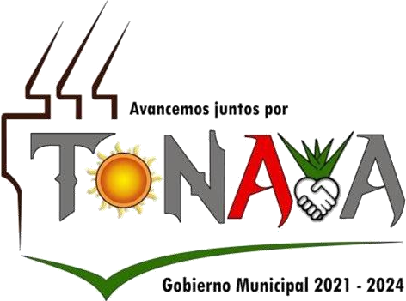

 |  | AGENDA MENSUAL
 |  | MES DE NOVIEMBRE DE 2021
 |  | CATASTRO
 |  | LIC. WILFREDO CHAVEZ ALVAREZ
 | FECHA | ACTIVIDADES
 | 01-NOV-21 | 1.- limpieza y organización.  2.-Cobro de una Transmisión patrimonial
 | 02-NOV-21 | 1.- Organización de Archivo
 | 03-NOV-21 | - Un certificado Catastral  - Organización de Archivo  - Captura de información
 | 04-NOV-21 | 1.- 3 pagos de predial  2.- Organización de Archivo  3.- 2 certificados catastrales
 | 05-NOV-21 | 1.- Captura de información
 | 08-NOV-21 | 1.- Organización de Archivo
 | 09-NOV-21 | 1.- Generación de cuentas Catastrales.
 | 10-NOV-21 | 1.- Limpieza y organización de archivo.
 | 11-NOV-21 | 1.- Elaboración de un Dictamen de valor  2.- 6 cobros de Transmisiones patrimoniales.
 | 12-NOV-21 | - Elaboración de 2 dictámenes de valor.  - 1 certificado catastral
 | 15-NOV-21 | 1.- Captura de información
 | 16-NOV-21 | 1.- 1 Cobro de impuesto predial  2.- Captura de información
 | 17-NOV-21 | 1.- Cobro de 4 Transmisiones Patrimoniales  2.- Captura de Información
 | 18-NOV-21 | 1.- captura de información  2.- Una Autorización de Avaluó
 | 22-NOV-21 | - Elaboración de un dictamen de valor  - Captura de información.
 | 23-NOV-21 | 1.- 1 cobro de impuesto predial  2.- 1 cobro de Transmisión patrimonial
 | 24-NOV-21 | - Limpieza y organización de archivo.
 | 25-NOV-26-NOV-21 | 1.- 1 Pago de predial  2.- Captura de información  1.-Limpieza y organización de Archivo  2.- 1 Certificado Catastral.
 | 27-NOV-21 | - 2 Transmisiones patrimoniales.  - Captura de recibos
 | 28-NOV-21 | 1.-Limpieza y Organización de Archivo
 | 29-NOV-21 | 1.- Un cobro de Impuesto Predial  2.- Limpieza y Organización de Archivo
(Todas las actividades se realizaron aplicando las medidas necesarias para evitar el contagio de COVID-19).

